Kraków, dnia 09.01.2025 r.

**WYJAŚNIENIA ORAZ ZMIANA TREŚCI SWZ**

**Dotyczy:** postępowania o udzielenie zamówienia publicznego prowadzonego w trybie przetargu nieograniczonego pn. **„Dostawa naczyń i sztućców biodegradowalnych”   
nr sprawy 15/2025/D.**

Do Zamawiającego – 3 Regionalnej Bazy Logistycznej przy ul. Montelupich 3 w Krakowie wpłynęły od Wykonawców wnioski o wyjaśnienie treści SWZ w związku z prowadzonym postępowaniem przetargowym. Zgodnie z art. 135 ust. 6 ustawy z dnia 11 września 2019 r. Prawo zamówień publicznych (Dz. U. z 2024 roku, poz. 1320 z późn. zm.) zwanej dalej ustawą Pzp, Zamawiający **udostępnia treść zapytań wraz z wyjaśnieniami:**

**Pytanie:**

*Dotyczy: Zadanie 3, poz. 2*

*Czy Zamawiający dopuści kubek do napoi gorących z nadrukowaną grafiką, jak na załączonych plikach?*

*Czy brak posiadania przez kubki, talerze, sztućce nadruku lub wytłoczenia symboli biodegradowalności jest podstawą do odrzucenia oferty jako niezgodnej z SWZ ?*

*W kartach produktów należy zaznaczyć TAK lub NIE czy oferowane produkty posiadają oznaczenie kontaktu do żywności oraz symbol biodegradowalności.*

*Natomiast w wymaganiach eksploatacyjno-technicznych Zamawiający dopuszcza umieszczenie oznakowania do kontaktu z żywnością oraz symbol biodegradowalności na etykiecie opakowania jednostkowego lub poprzez przedstawienie dokumentu potwierdzającego spełnienie wymagań*

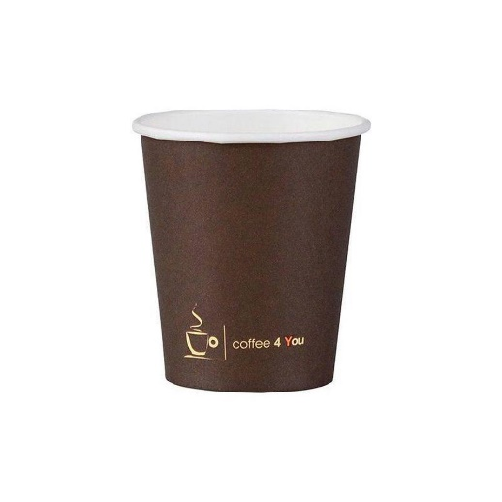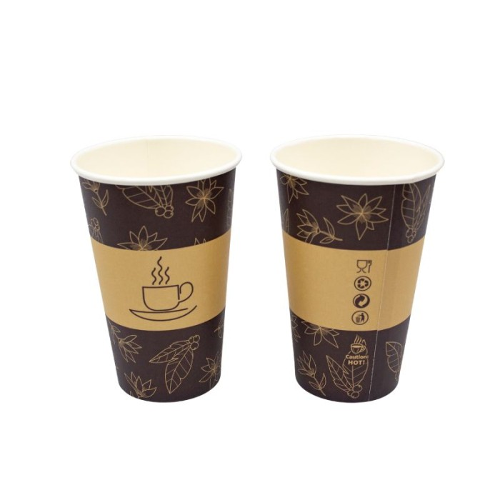

**Odpowiedź:**

Zgodnie z treścią *załącznika nr 4 do SWZ – Wymagania Eksploatacyjno-Techniczne (WET)* – kubki do napoi zimnych powinny być białe z nadrukowanymi oznaczeniami, a dla napoi gorących beżowe lub brązowe lub w odcieniach kolorów pastelowych z nadrukowanymi oznaczeniami. Zamawiający dopuszcza kubki do napoi gorących z nadrukowaną grafiką jak na zdjęciach powyżej.

Zgodnie z pkt. 2.2 WET (Wymagania dodatkowe), Zamawiający dopuszcza by oznakowanie określone w pkt. 2.1 WET zostało umieszczone na opakowaniu jednostkowym (etykiecie) lub w przypadku jego braku potwierdzone poprzez przedstawienie dokumentu potwierdzającego spełnienie wymagań

Jednocześnie zamawiający zmienia treść Załącznika nr 5 do SWZ – Karta oferowanego produktu. Zaktualizowany dokument stanowi załącznik do niniejszych wyjaśnień.

Powyższe informacje stają się integralną częścią treści SWZ

**Komendant**

**wz. kmdr Artur WTULICH**

Agata Modrzewska

09.01.2025 r.

3RBLog.SZPB.2612